
МИНОБРНАУКИ РОССИИ
Федеральное государственное бюджетное образовательное учреждение
высшего образования
«МИРЭА – Российский технологический университет»
РТУ МИРЭА

Институт информационных технологий
Кафедра прикладной математики

Отчёт по практической работе № 4
по дисциплине «Системы искусственного интеллекта и большие данные»

Выполнил студент группы ПВБО-01-24 Ларионов Н.В.
Проверил доцент кафедры прикладной математики Ледовская Е.В.

Москва 2025/2026
Дисциплина «Искусственный интеллект»
Рабочая тетрадь № 4

Регрессия – это зависимость среднего значения какой-либо величины от некоторой другой величины или от нескольких других величин. В отличие от чисто функциональной зависимости $y=f(x)$, когда каждому значению независимой переменной $x$ соответствует одно определённое значение зависимой переменной у, при регрессионной связи одному и тому же значению независимой переменной (фактору) $x$ могут соответствовать в зависимости от конкретного случая различные значения зависимой переменной (отклика) $у$.
Изучение регрессии основано на том, что случайные величины $Х$ и $Y$ связаны между собой вероятностной зависимостью: при каждом конкретном значении $X=x$ величина $Y$ является случайной величиной с вполне определённым распределением вероятностей. Зависимость зависимой переменной – отклика от одной независимой переменной – фактора или нескольких факторов называется уравнением регрессии. По количеству факторов выделяют парную (однофакторную) и множественную (многофакторную) регрессию. Для парной будем рассматривать следующие методы регрессии: линейную, показательную, экспоненциальную, гиперболическую и параболическую.
Регрессионный анализ – это раздел математической статистики, изучающий регрессионную зависимость между случайными величинами по статистическим данным. Цель регрессионного анализа состоит в определении общего вида уравнения регрессии, вычислении оценок неизвестных параметров, входящих в уравнение регрессии проверке статистических гипотез о регрессионной связи.
Таким образом, регрессионный анализ – набор статистических методов исследования влияния одной или нескольких независимых переменных $X_{1},…,X_{n}$ на зависимую переменную $Y$. Независимые переменные иначе называют регрессорами или предикторами, а зависимые переменные – критериальными переменными.

1.1. Теоретический материал – Линейные регрессионные модели
Линейная регрессия
Линейная регрессия (Linear regression) – модель зависимости переменной x от одной или нескольких других переменных (факторов, регрессоров, независимых переменных) с линейной функцией зависимости. Линейная регрессия относится к задаче определения «линии наилучшего соответствия» через набор точек данных и стала простым предшественником нелинейных методов, которые используют для обучения нейронных сетей.

Цель линейной регрессии — поиск линии, которая наилучшим образом соответствует этим точкам. Напомним, что общее уравнение для прямой есть $f (x) = b +m⋅x$ +, где $m$ – наклон линии, $а b$ – его сдвиг.

Функция потерь — метод наименьших квадратов
Функция потерь – это мера количества ошибок, которые наша линейная регрессия делает на наборе данных. Хотя есть разные функции потерь, все они вычисляют расстояние между предсказанным значением $y(х)$ и его фактическим значением.
Одна очень распространенная функция потерь называется средней квадратичной ошибкой MSE. Чтобы вычислить MSE, мы просто берем все значения ошибок, считаем их квадраты длин и усредняем.
Задача экраполяции
Допустим у нас есть много экспериментальных точек. Необходимо через них провести кривую, которая как можно ближе проходила к этим точкам. При этом необходимо минимизировать среднюю квадратичную ошибку (MSE).
Для решения данной задачи в Python есть множество библиотек. Самыми распостраненными выступают:

numpy - numpy.linalg.lstsq
scipy - scipy.linalg (содержит все функции из numpy.linalg плюс часть новых функций, которых нет в numpy.linalg).

1.1.1 Пример
Задача:
Проведем прямую $y = mx + b$ через экспериментальные точки.
Решение:
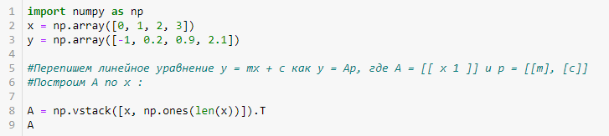
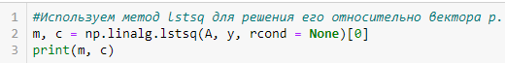
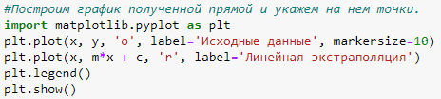
Ответ:
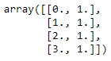
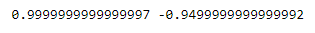
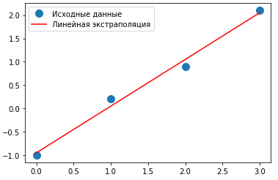
1.1.2 Пример
Задача:
Пусть $x, y$– вектора длиной $n > 3$ (точек > 3). Задача заключается в построении эстраполяционного полинома второго порядка (параболы). Таким образом, необходимо найти такие коэффициенты поринома $a, b, c$ по методу наименьших квадратов. Данные мтогут быть получены в результате измерений. Покажем пример генерации данных случайным образом и загрузки их из файла.
Решение:
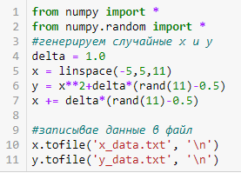
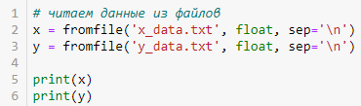
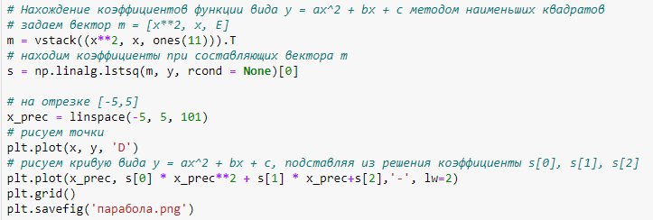
Ответ:
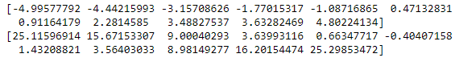
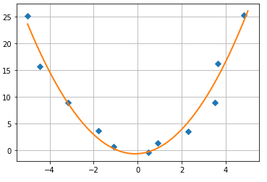
1.1.3 Пример
Задача:
По данным предыдущего примера постройте эстраполяционного полинома третьего порядка
Решение:
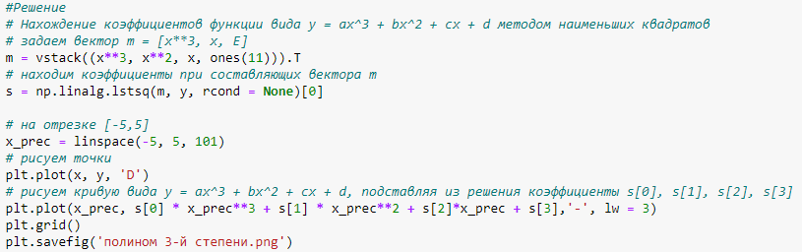
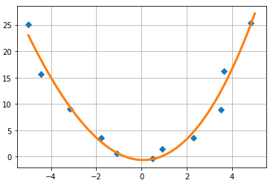
Задание:
Представьте собственные данные и постройте эктраполяцию полиномами первой, второй и третьей степени.
Решение:1 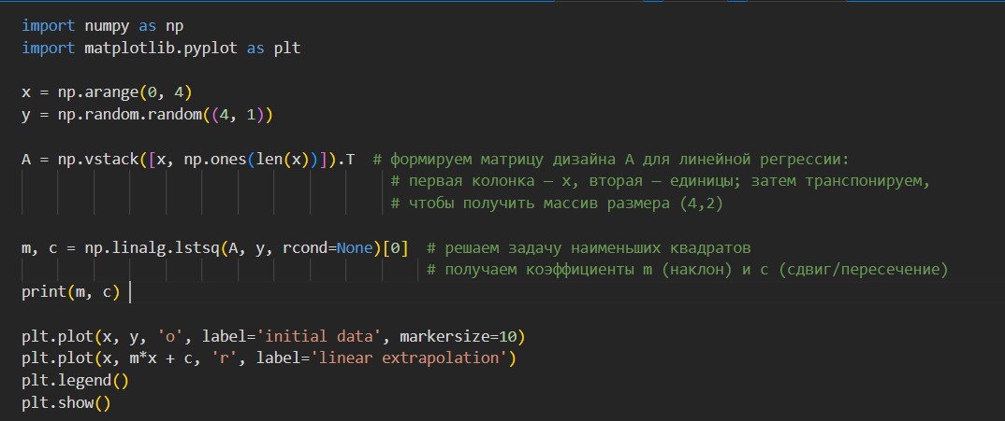
2
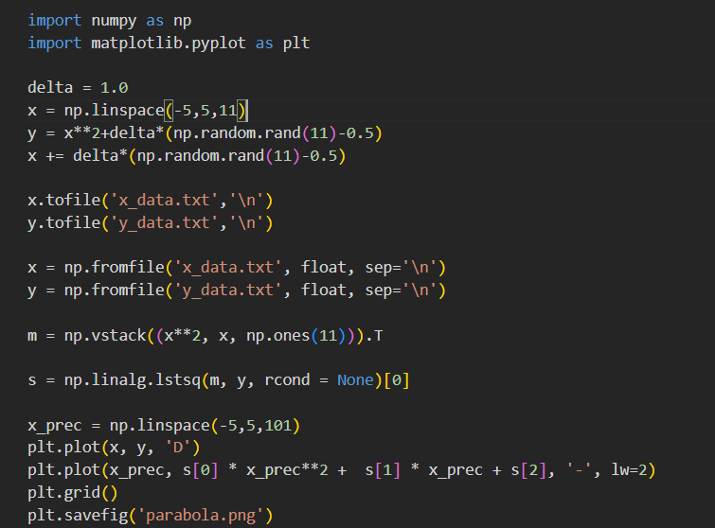
3
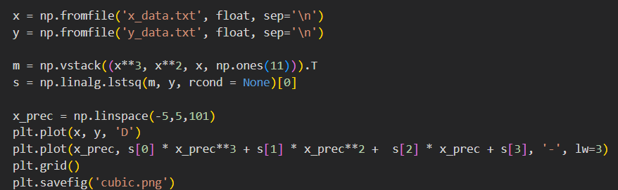
Ответ:
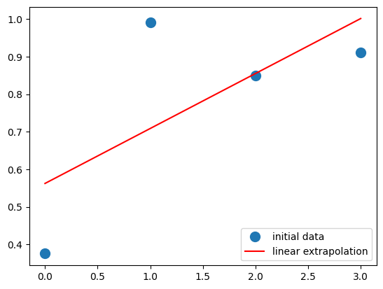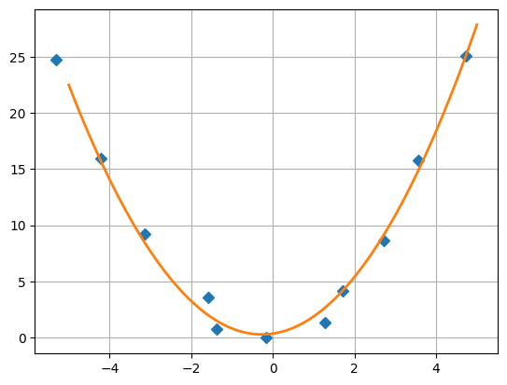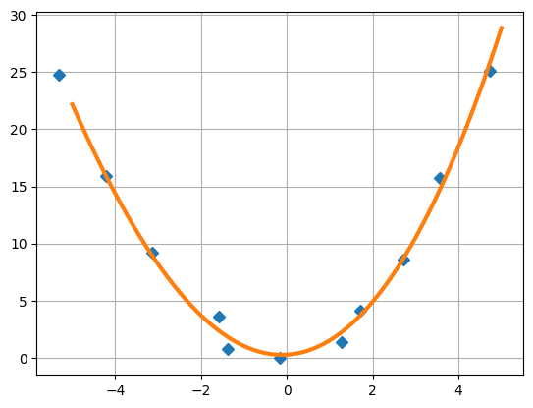

1.1.4 Пример
Задача:
Необходимо проверить гипотезу, что наши точечно заданная функция ложится на кривую вида $f(x,b) = b_{0} + b_{1}exp(-b2x^{2})$
Решение:
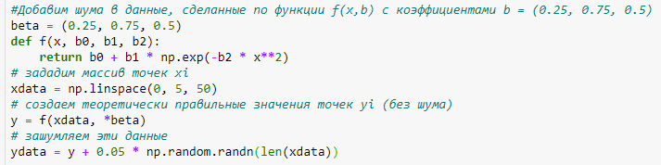
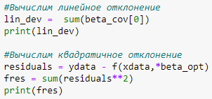
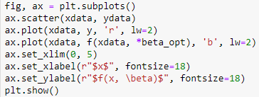
Ответ:
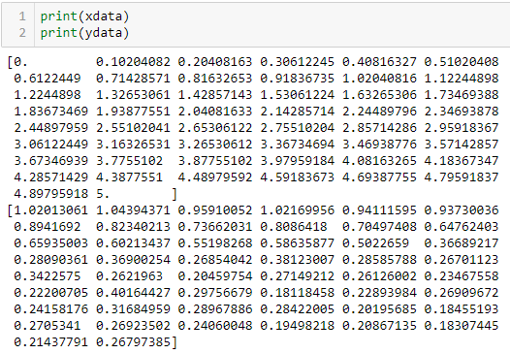
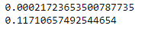
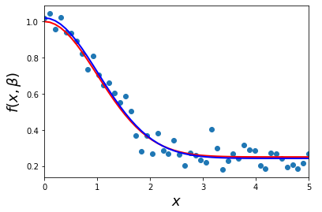

1.1.5 Пример
Задача:
Необходимо проверить гипотезу, что наши точечно заданная функция ложится на кривые вида:
1) $f(x,b) = b_{0} + b_{1}x$
2) $f(x,b) = b_{0} + b_{1}x + b_{2}x^{2}$
3) $f(x,b) = b_{0} + b_{1}ln(x)$
4) $f(x,b) = b_{0} x^{b_{1}}$
Решение:
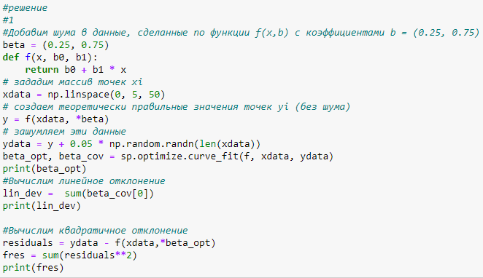
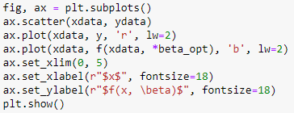
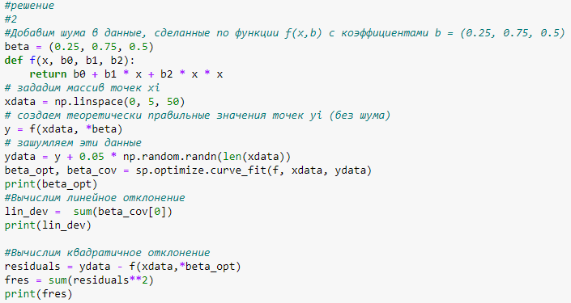
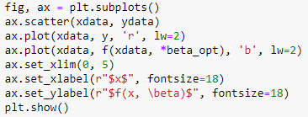
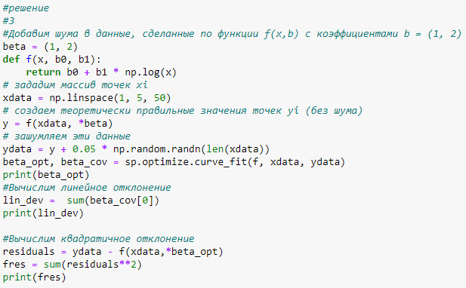
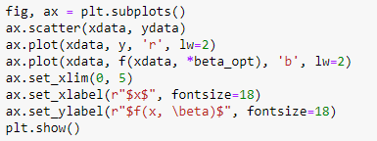
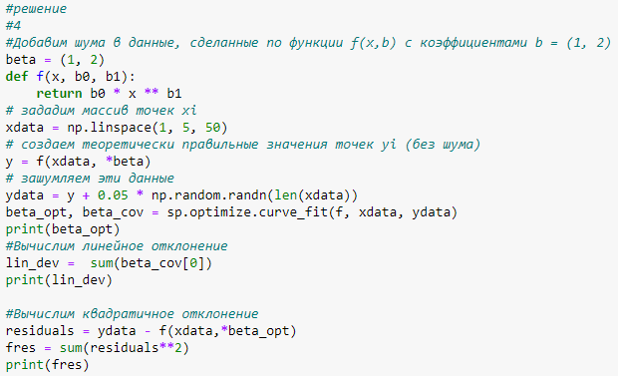
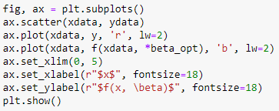
Ответ:
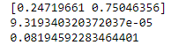
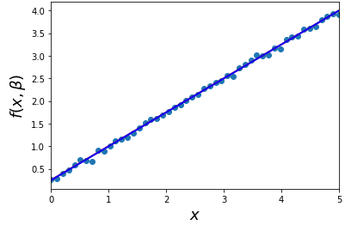
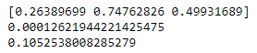
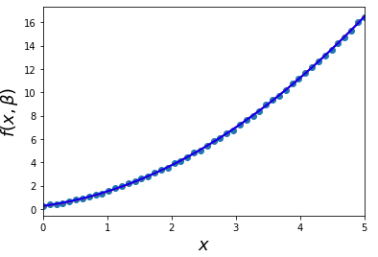
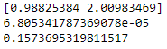
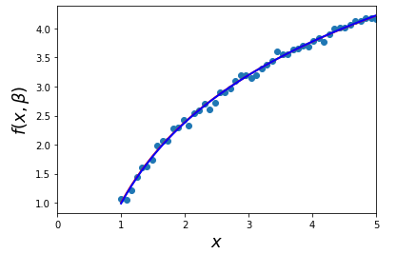
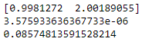
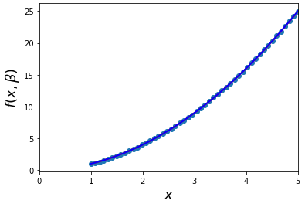
Задание:
Подставьте собственные данные и поэкспериментируйте с представленными функциями. Проанализируйте динамику изменения данных.
Решение: 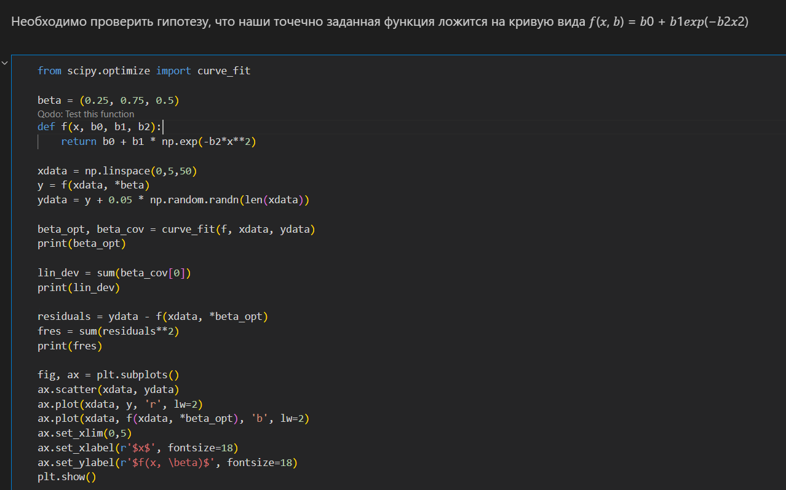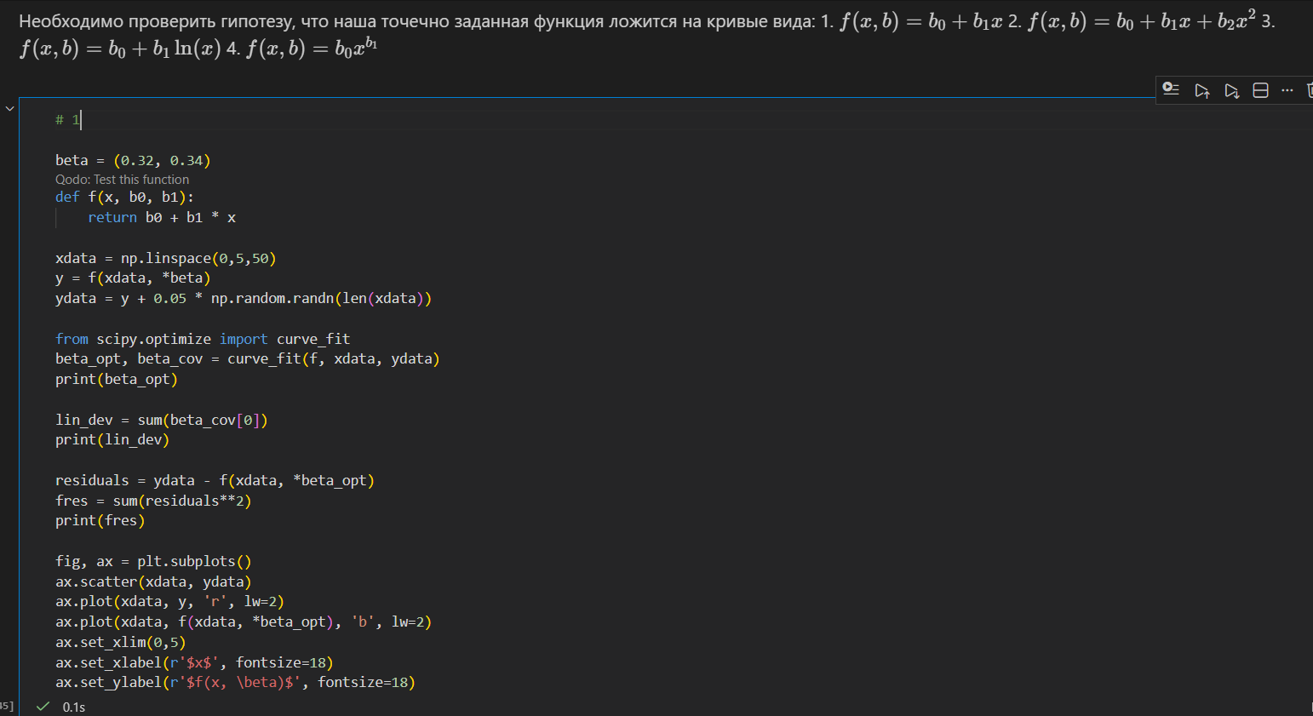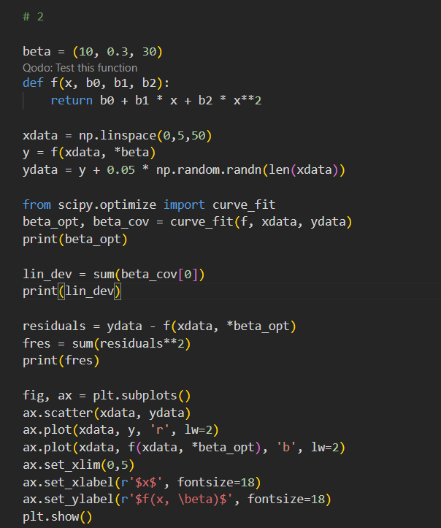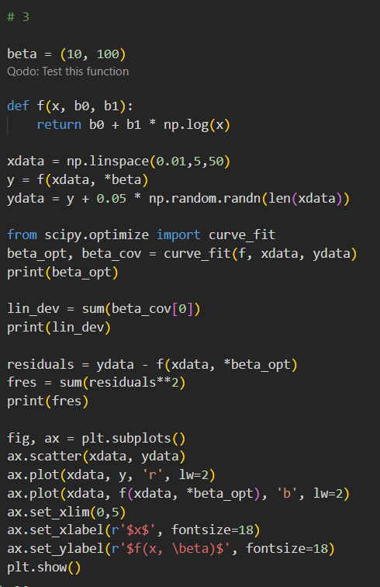
Ответ: Для функции вида 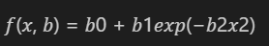 у нас хорошо подобрана математическая модель, т.к. при изменении параметров все равно синия и красная линия показывают высокое соответствие. 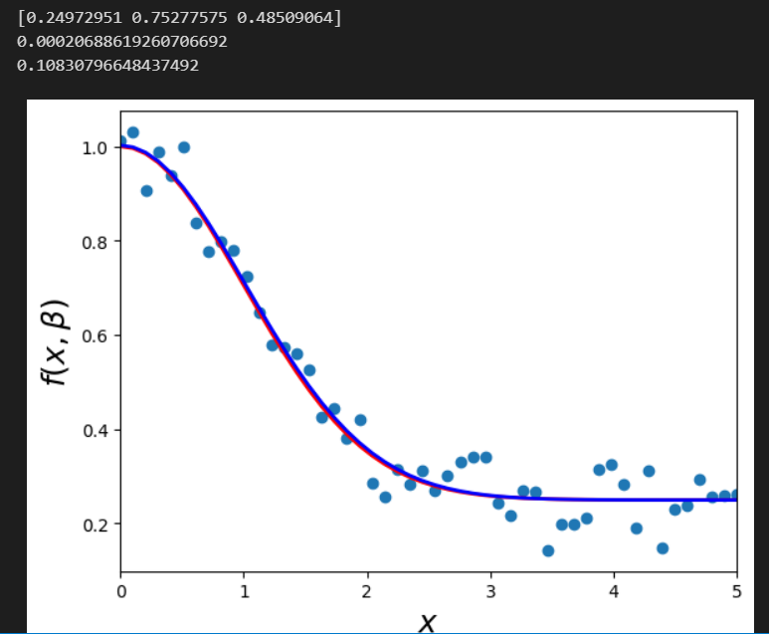
Для функии вида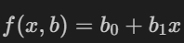 коэффицент расхождения +-0.1, что при большом объеме данных показывает хорошую точность
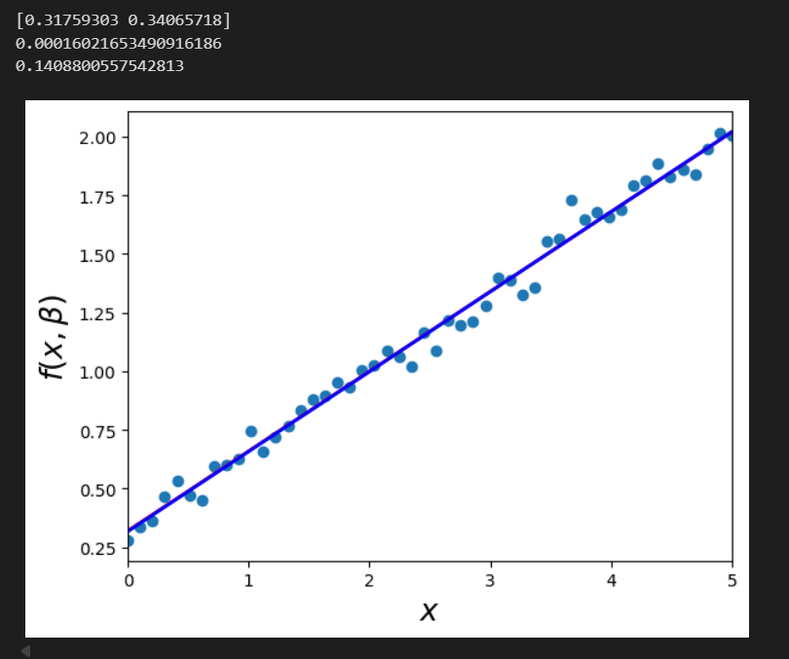
Для функии вида 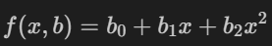 также коэффицент расхождения при различных параметрах f(x,b) в диапозоне 0.1, что также показывает хорошую подгонку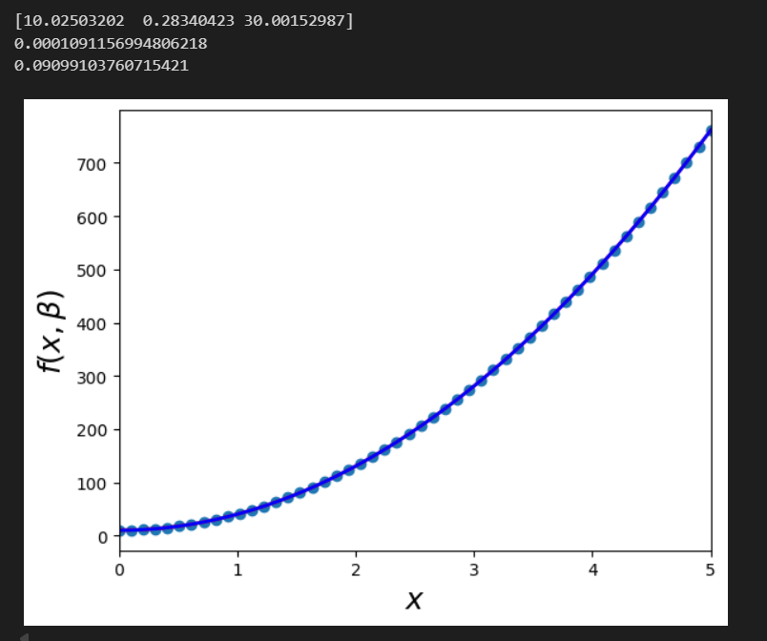
Для функции вида 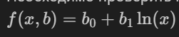 все аналагично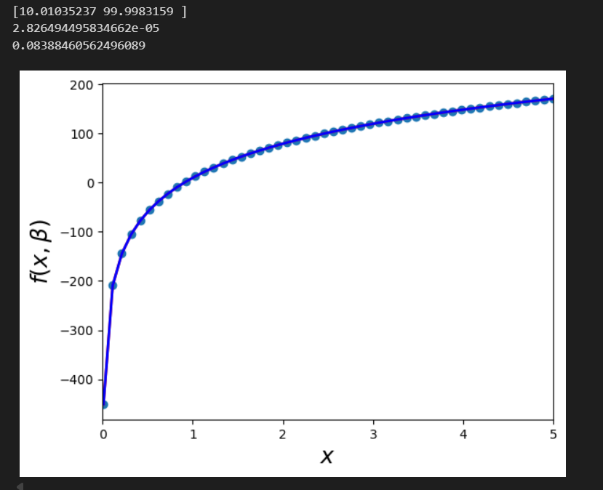

1.2. Теоретический материал – Задачи регрессии
Линейная регрессия - это широко используемый метод статистического анализа, который использует регрессионный анализ в математической статистике для определения количественной взаимосвязи между двумя или более переменными. Если регрессионный анализ включает две или более независимых переменных, а связь между зависимой и независимой переменными является линейной, тогда имееи дело с множественной линейной регрессией.
В этом разделе мы увидим, как библиотеку Scikit-Learn в Python для машинного обучения можно использовать для реализации функций регрессии. Мы начнем с простой линейной регрессии с участием двух переменных, а затем перейдем к линейной регрессии с участием нескольких переменных.

1.2.1 Пример
Задача:
Построим простую линейную регрессию в Python с использованием библиотеки scikit-learn
Решение:
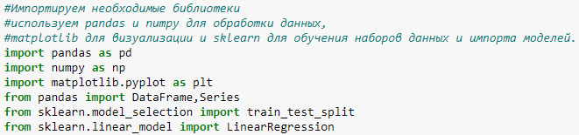
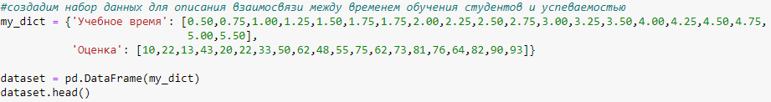
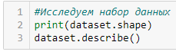
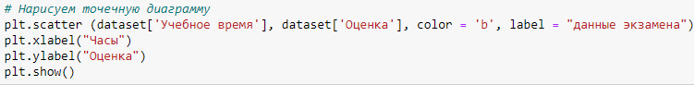
Ответ:
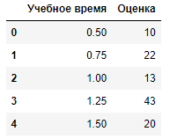
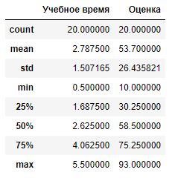
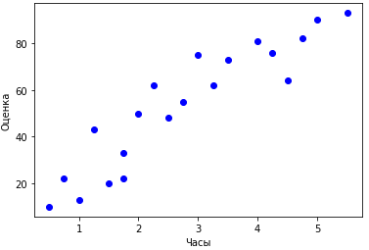
После того как мы получили представление о данных, разделим информацию на «атрибуты» и «метки». Атрибуты – это независимые переменные, а метки – это зависимые переменные, значения которых должны быть предсказаны. В нашем наборе всего два столбца и необходимо предсказать оценку в зависимости от количества часов. Чтобы извлечь атрибуты и метки, выполните следующий скрипт:
Решение:
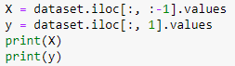
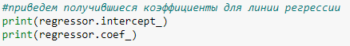
Ответ:
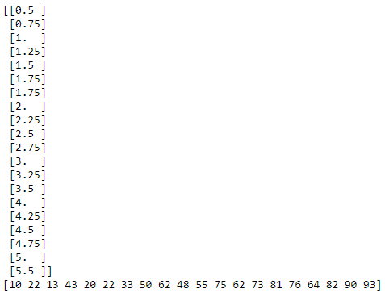
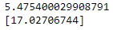
Получившийся результат можно интерпретировать следующим образом: с каждым затраченным часом на обучение результат экзамена повышается приблизительно на 17 баллов. Далее можно построить прогнозы. Для этого мы будем использовать наши тестовые данные и посмотрим, насколько точно наш алгоритм предсказывает процентную оценку. Чтобы сделать прогноз на тестовых данных необходимо выполнить следующий код:
Решение:
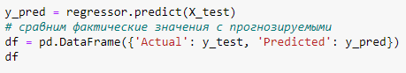
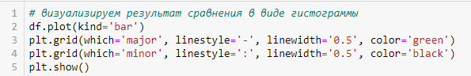
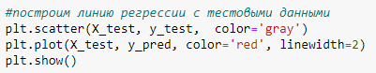
Ответ:
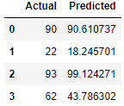
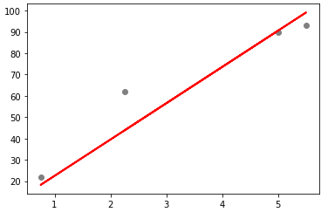
Задание:
Постройте модель линейной регрессии для произвольных данных из двух столбцов. Для примера можно взять точечную зависимость заработной платы от опыта работы:
(https://raw.githubusercontent.com/AnnaShestova/salary-years-simple-linear-regression/master/Salary_Data.csv).
Найдите коэффициенты линии регрессии. Постройте прогноз.
Решение: 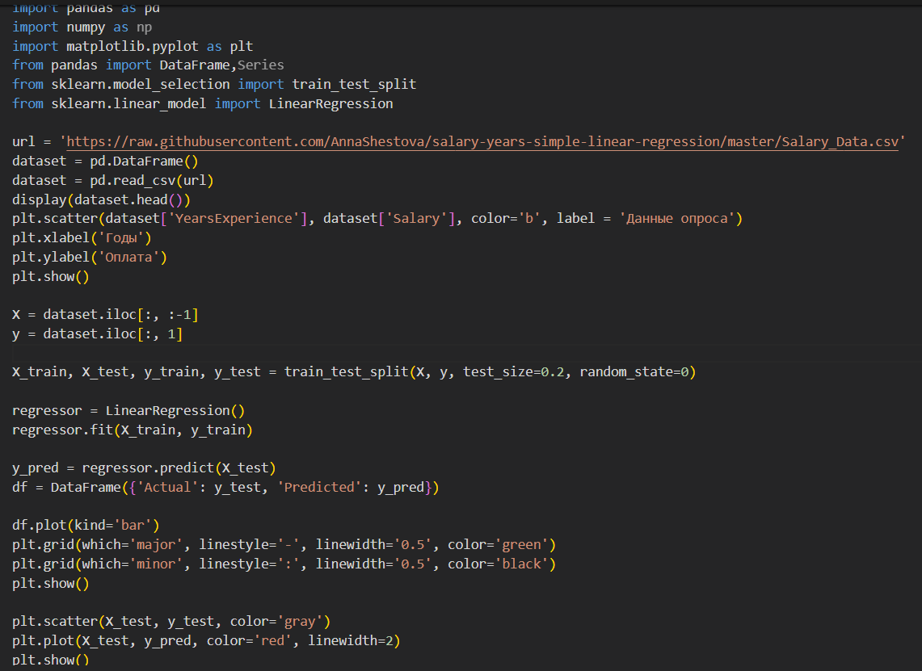
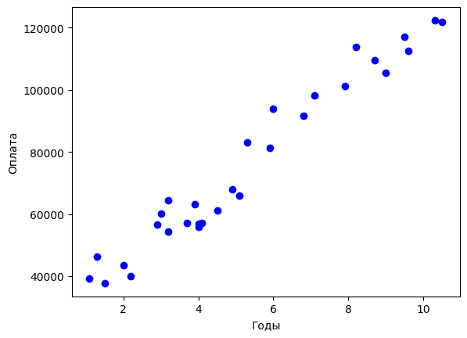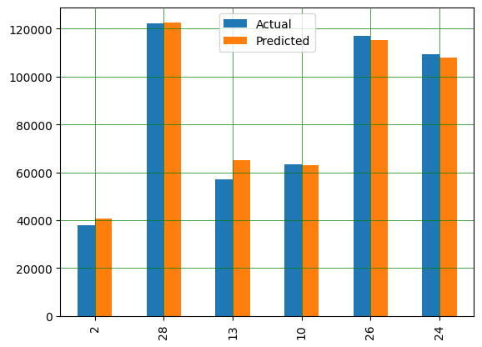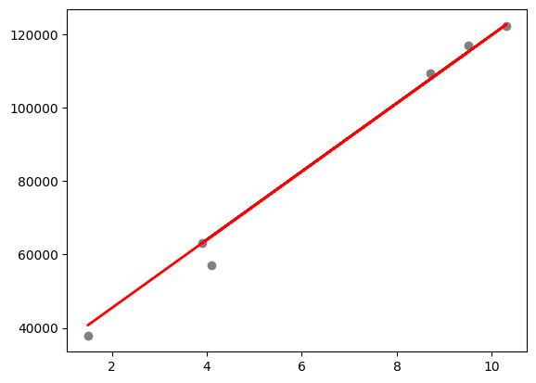
Ответ:

1.3. Теоретический материал – Множественная регрессия
В предыдущем примере мы проиллюстрировали линейную регрессию с двумя переменными. Однако, почти все реальные задачи имеют больше параметров. Линейная регрессия с участием нескольких переменных называется «множественной линейной регрессией» или многомерной линейной регрессией. Шаги для выполнения множественной линейной регрессии аналогичны шагам для простой . Разница заключается в оценке. Вы можете использовать множественную регрессию, чтобы узнать, какой фактор оказывает наибольшее влияние на прогнозируемый результат или как различные переменные связаны друг с другом.

1.3.1 Пример
Задача:
Для решения задачи множественной регрессии можно задействовать уже известный метод numpy.linalg.lstsq.
Решение:
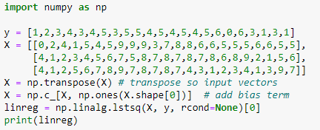
Ответ:
Кроме этого можно использовать возможности библиотеки sсikit-learn. Рассмотрим пример.
1.3.2 Пример
Задача:
Для данных из предыдущей задачи построить модель множественной линейной регрессии с использованием средств библиотеки sсikit-learn.
Решение:
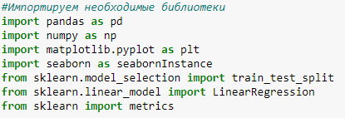
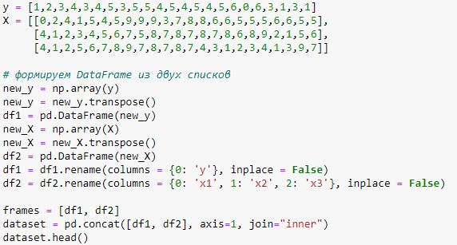
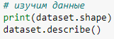
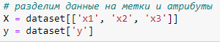
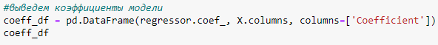
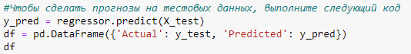
Ответ:
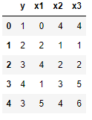
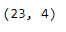
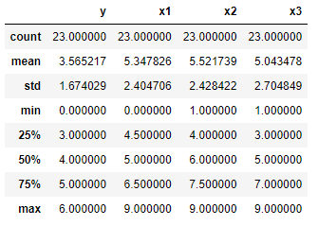
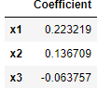
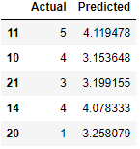
Задание
Задача:
Постройте модель множественной линейной регрессии для произвольных данных из нескольких столбцов. Для примера можно взять потребления газа (в миллионах галлонов) в 48 штатах США или набор данных о качестве красного вина (1) и (2) соответственно. Найдите коэффициенты множественной регрессии. Постройте прогноз.
1. https://raw.githubusercontent.com/likarajo/petrol_consumption/master/data/petrol_consumption.csv
2. https://raw.githubusercontent.com/aniruddhachoudhury/Red-Wine-Quality/master/winequality-red.csv
Решение: 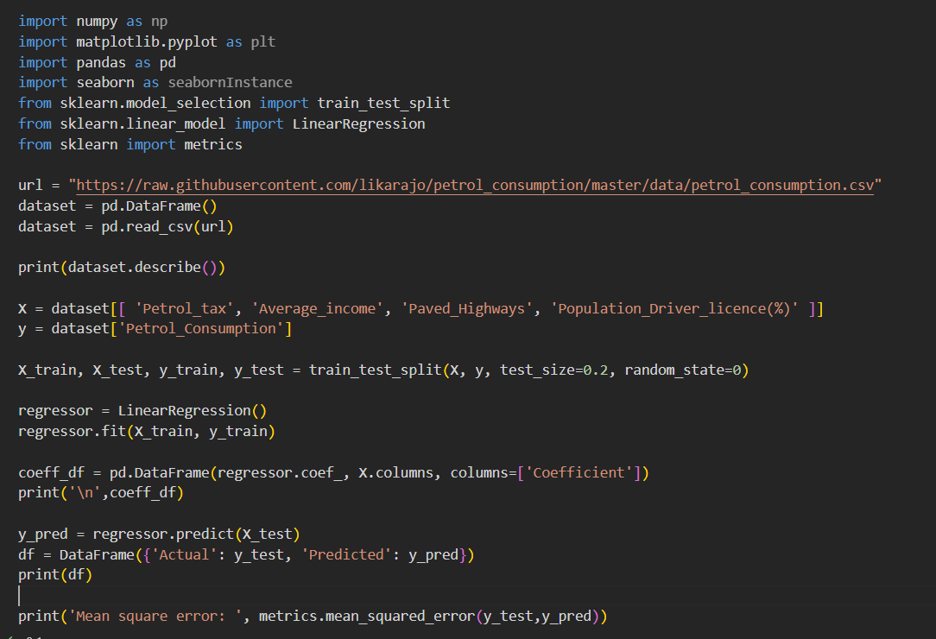
Ответ: 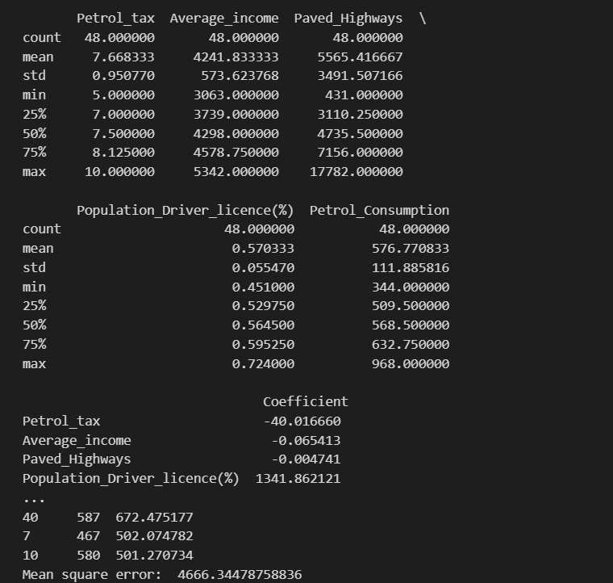
Задание*
Задача: Экспериментально получены N − значений величины Y при различных значениях величины X. Определить коэффициенты полиномов первой и второй степени, аппроксимирующих результаты эксперимента, с применением метода наименьших квадратов. Вычислить СКО. Расчеты проводятся вручную с указанием формул, применяемых для определения коэффициентов и подробных расчетов (сдаются на листке преподавателю, письменный опрос). В тетрадке Jupyter Notebook решение реализуется методами на усмотрение студента.
Вариант выбирается по последней цифре номера студенческого билета.
Если номер заканчивается на 1, то вариант 1, на ноль – вариант 10.
Варианты заданий:
Вариант 1 | Вариант 2
  x | y
  0,0 | 3,0
  0,2 | 6,0
  0,4 | 3,0
  0,6 | 6,0
  0,8 | 4,0
  1,0 | 3,0
  x | y
  0,0 | 5,0
  0,2 | 5,0
  0,4 | 4,0
  0,6 | 4,0
  0,8 | 6,0
  1,0 | 6,0
Вариант 3 | Вариант 4
  x | y
  3,0 | 2,0
  3,2 | 3,0
  3,4 | 3,0
  3,6 | 3,0
  3,8 | 2,0
  4,0 | 4,0
  x | y
  3,0 | 6,0
  3,2 | 2,0
  3,4 | 6,0
  3,6 | 4,0
  3,8 | 3,0
  4,0 | 4,0
Вариант 5 | Вариант 6
  x | y
  5,0 | 2,0
  5,2 | 4,0
  5,4 | 4,0
  5,6 | 3,0
  5,8 | 3,0
  6,0 | 3,0
  x | y
  4,0 | 4,0
  4,2 | 3,0
  4,4 | 6,0
  4,6 | 6,0
  4,8 | 4,0
  5,0 | 4,0
Вариант 7 | Вариант 8
  x | y
  1,0 | 2,0
  1,2 | 6,0
  1,4 | 4,0
  1,6 | 4,0
  1,8 | 2,0
  2,0 | 5,0
  x | y
  5,0 | 3,0
  5,2 | 2,0
  5,4 | 5,0
  5,6 | 2,0
  5,8 | 2,0
  6,0 | 3,0
Вариант 9 | Вариант 10
  x | y
  2,0 | 4,0
  2,2 | 2,0
  2,4 | 4,0
  2,6 | 2,0
  2,8 | 5,0
  3,0 | 2,0
  x | y
  0,0 | 6,0
  0,2 | 3,0
  0,4 | 2,0
  0,6 | 6,0
  0,8 | 2,0
  1,0 | 5,0

